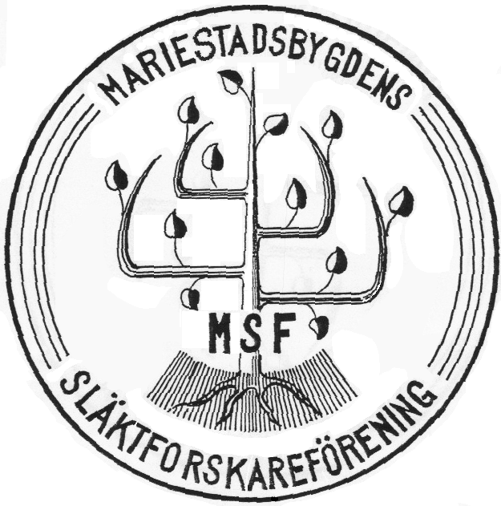
Protokoll fört vid Årsmöte 2018-02-14 för Mariestadsbygdens Släktforskareförening i Mariestads Församlingshem.

Närvarande 56 medlemmar

§ Å 18 1 Ordförande Christer Bengtsson hälsade alla välkomna och öppnade dagens möte.

§ Å 18 2 Parentation hölls över bortgångna medlemmar.

§ Å 18 3 Till årsmötets ordförande valdes Christer Bengtsson och som sekreterare, Eva Ekman.

§ Å 18 4 Dagordningen godkändes av årsmötet.

§ Å 18 5 Hans Andersson och Lennart Olsson valdes att justera årsmötesprotokollet och till rösträknare.

§ Å 18 6 Årsmötets behöriga utlysande godkändes och lades till handlingarna.
§ Å 18 7 Ordföranden Christer Bengtsson redovisade verksamhetsberättelsen som godkändes av medlemmarna och lades till handlingarna.

§ Å 18 8 Kassören Lars-Erik Johansson föredrog den ekonomiska rapporten som godkändes och lades till handlingarna. Kassören redogjorde för föreningens löpande ekonomi under det gångna året.

§ Å 18 9 Revisor Tord Mårtensson föredrog revisionsberättelsen som lades till handlingarna.

§ Å 18 10 Årsmötet beslutade att bevilja ansvarsfrihet för styrelsen för den tid som revisionen avsåg.

§ Å 18 11 Val

- Val av föreningens ordförande för två år. Omval Christer Bengtsson.

- Val av två ledamöter för vardera två år. Omval Eva Ekman samt nyval Ingrid Nyman Johansson.

- Val av fyra ersättare för ett år. Bertil Ström, Åsa Berg och Elsebeth Söderpalm, samtliga omval. Marita Johansson nyval.

- Tord Mårtensson valdes till revisor för ett år.

- Gun Skogsberg valdes till ersättare för revisor för ett år.

- Alf Eklund omvaldes som valberedare för tre år. Hans Andersson har två år kvar, Peter Aronsson ett år.

§ Å 18 12 Årsmötet beslutade att medlemsavgiften för 2019 oförändrad, d.v.s.
100 kr för enskild medlem, 150 kr för två på samma adress.

§ Å 18 13 Övriga frågor. Ordf Christer B frågade årsmötet hur försöket med medlemsmöten i stadsbibliotekets Kronstrandsrum fungerat. Vissa uppgav problem med ljudet, men beslutades att med undantag för årsmötet kommande år, skall medlemsmöten och annat hållas på biblioteket. Årsmötet dock på församlingshemmet. Christer B uppdrogs att diskutera ljudproblemen med Kerstin A. Mats Hemström föreslog arvoden till styrelsen, vilket efter diskussion bordlades till nästa årsmöte, enligt Ann-Sofie Hermansson förslag. Styrelsen uppdrogs att utreda frågan till dess.

§ Å 18 14 Ordföranden Christer Bengtsson tackade och förklarade därefter årsmötet 2018 för avslutat. Inbjöd så till kaffe med smörgåstårta och till kvällens föreläsare arkeolog Maria Vretemark, vilken höll ett lysande föredrag; ”Tre kungliga gravöppningar” samt avtackades med applåder och blommor.

Vid protokollet

Eva Ekman Christer Bengtsson

Justerat

Hans Andersson Marita Johansson

Justerat Justerat

